Le 7e continent et l’océan de plastique

L’océan de plastique, découvert en 1997 par le capitaine Charles Moore, est parfois oublié, malgré une ampleur inquiétante… Ce 8e continent est une des conséquences majeures de la pollution.

Au moins 1 800 milliards de déchets plastiques polluent les océans. Au fil des années, ils se sont agglomérés en une monstrueuse masse qui ne cesse de s'étendre en plein Pacifique. Ils proviennent de la terre et se déplacent sur les fleuves avant de rejoindre la mer.

Une étude publiée le 22 mars 2018 montre que ce continent flottant s'étale sur une surface équivalente à trois fois celle de la France.

Si ces détritus flottants devaient être ramassés, il en ressortirait une masse de 80 000 tonnes !!!

Les scientifiques estiment que 270 espèces animales sont impactées directement par cette pollution gigantesque (tortues, requins, baleines…).

Chacun peut agir pour éviter cela :

Diminuez la production de plastique en évitant les objets élaborés à partir de plastique (privilégiez les éco gourdes par exemple)

Evitez le suremballage et les produits de ce type

Privilégiez les emballages alimentaires réutilisables

Triez vos déchets, recyclez le plastique
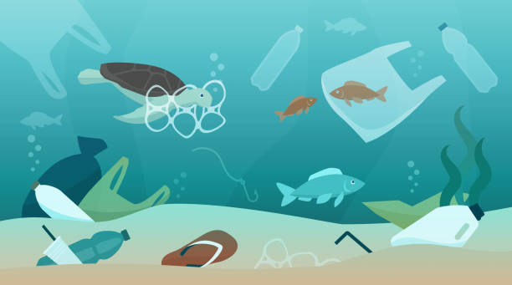

Nous comptons sur vous ! Gwendal SALMON

